2017年先進材料暑假體驗營
一、主辦單位：國立屏東科技大學材料工程研究所暨先進材料學士學位學程
二、活動日期：2017.07.12(三)－2017.07.14(五)
三、活動地點：工學院材料工程研究所
四、招生對象：全國公私立高中生
五、招生名額：36名
六、報名費：免費
七、報名日期：即日起至2017.06.30
八、報名方式：(一)至國立屏東科技大學材料工程研究所網頁下載報名表
(二)至各高中輔導室或課程指導組索取報名表
九、聯絡方式：Email: materials@mail.npust.edu.tw
十、電話: (08) 7703202 轉7550 涂小姐 傳真: (08)7740552
十一、活動主旨：
培養高中生對先進材料科學素養及實作能力，藉由活動課程的安排，
讓參與高中生能體驗材料科學的奧妙及實際操作的樂趣，有利於未來推甄
各大學相關科系及就業能力的提昇。
--------------------------------------------------------------------------------------------------------------
「2017年先進材料暑假體驗營」活動報名表
姓 名 |  |  | 性 別 |  |  | □男 □女
身分證號碼 |  |  | 生 日 |  |  | 年 月 日
學校/科系
餐飲習慣 | □葷食 □素食 □其他
聯絡地址
電子信箱
聯絡電話 | 家裡： |  |  | 手機：
緊急聯絡人 |  | 電話
住宿需求 | □ 需要 □不需要

屏東科技大學交通位置圖
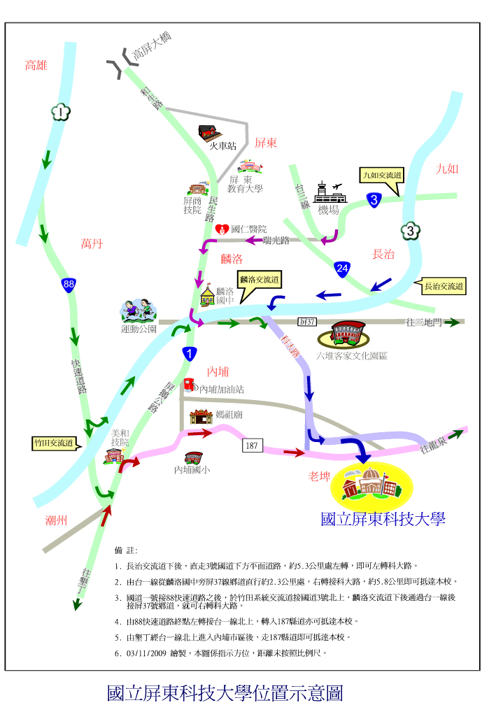
或至本校網頁參考交通路線圖http://www.npust.edu.tw

家長同意書
本人同意 同學，參加由屏東科技大學工學院材料工程研究所暨先進材料學士學位學程主辦之「2017年先進材料暑假體驗營」研習活動，並配合營隊期間所有活動。體驗營為團體活動，為考量團隊安全，若本人經過勸阻仍違反營隊秩序而造成傷害，體驗營保有退訓之資格，且後果需自行負責。
家長簽章：

中華民國 年 月 日

活動切結書
本人 ，參加屏東科技大學屏東科技大學工學院材料工程研究所暨先進材料學士學位學程主辦之「2017年先進材料暑假體驗營」，願意配合營隊所有活動。營隊期間會切記自己身體狀況，量力而為，若有身體不適會立即回報營隊人員。研習營中之所有團體活動，為考量團隊安全， 若本人經過勸阻仍違反營隊秩序而造成傷害，體驗營保有退訓之資格，且後果由本人自行負責。
學生簽章：
家長簽章：

中華民國 年 月 日

